PONEDELJEK, 18. 1. 2021
SLOVENŠČINA

PRAVLJICA: BELI MEDVEDEK, KAM GREŠ? (2 URI)

NAVODILA ZA DELO NAJDEŠ V PPT PREDSTAVITVI
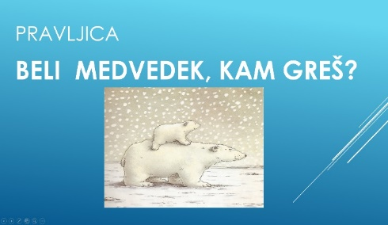

ŠPORT
ŠPORT NA PROSTEM

URA ŠPORTA JE NAMENJENA TVOJI SPROSTITVI. KER JE ZUNAJ LEPO VREME, JE NAJBOLJE, DA SE TOPLO OBLEČEŠ IN MALO RAZVEDRIŠ NA SVEŽEM ZRAKU.
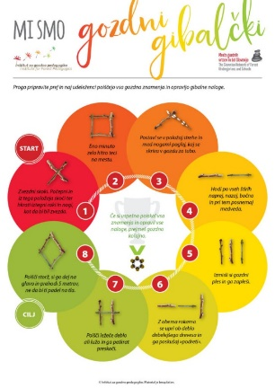
SPODNJE IDEJE SO LAHKO V POMOČ ZA SPROSTITEV CELE DRUŽINE.

DRAGI STARŠI,
DANES BI SE Z OTROKI ODPRAVILI VEN. ČE BI BILO TO LE MOGOČE, BI POSKUSILI OTROKOM POPESTRITI URO MIGANJA Z RAZLIČNIMI NALOGAMI, KI SO OPISANE SPODAJ. POTREBNA PA BI BILA PREDHODNJA PRIPRAVA NA TERENU (NI PA NUJNO).
PREDLOG: SABO VZAMETE LIST IN SVINČNIK. KO PRIDETE DO GOZDA ALI POVRŠINE, KJER BI SE VSE IZVEDLO, NA LISTEK NARIŠITE ZNAK IN GA POSTAVITE NA TLA (START). OTROKU POVEJTE, KAJ MORA PRI NALOGI NAREDITI. VMES, KO OTROK IZVAJA VAJO, LAHKO VI POSTAVITE NOVO NALOGO NEKJE DRUGJE (LAHKO PA PRIPRAVITE TO VSE ŽE PREDHODNO).
DODATEN IZZIV: MED VSAKO VAJO NAREDI ŠE VSAJ 100 KORAKOV

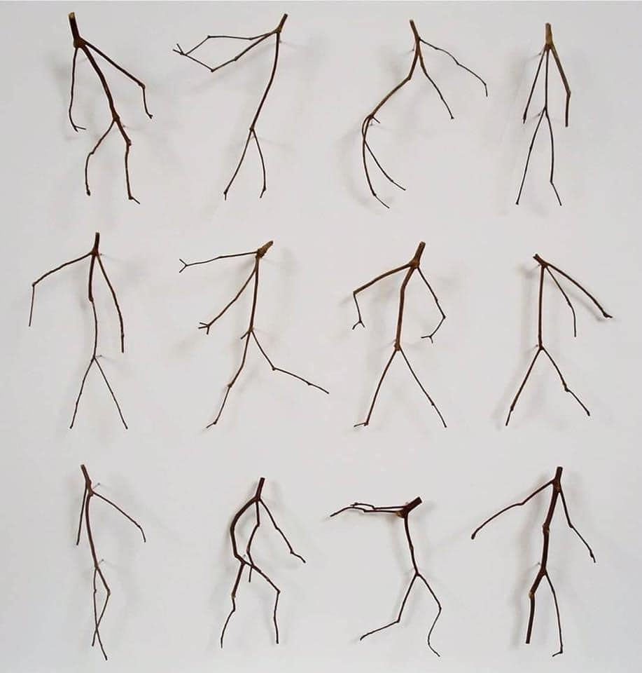
GLEJTE PRILOGO - LAHKO SI JO SKOPIRATE ALI NALOŽITE NA TELEFON

ZA POPESTRITEV: ČE SE SLUČAJNO ODPRAVIŠ V GOZD, LAHKO V GOZDU POIŠČEŠ KAKŠNO ZANIMIVO OBLIKO, KI TE SPOMINJA NA KAJ. LE KAJ VSE ODKRIJEŠ V GOZDU?

